Bandory, erteple, grule, grumbíry, kobzole, krumple nebo zemáky
Členové skupiny: Třída:
Co už o nich víme:
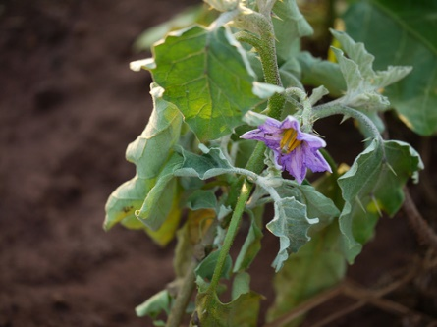

Co nového jsme se o nich dozvěděli:
VALKE, Dinesh. flickr.com: Vangi (Marathi: वांगी) [online]. 2010-12-24 [cit. 2017-11-21]. Dostupný pod licencí CC-BY-SA na WWW: <https://www.flickr.com/photos/dinesh_valke/5287797842/>

